Роль мультфильмов в жизни детей в возрасте до 2-х лет.
Просмотр мультфильмов в настоящее время стал наиболее распространённым занятием детей, начиная с раннего возраста. По данным социологов от 20 до 40% всего свободного времени ребенок-дошкольник проводит у экрана телевизора (а чаще компьютера, гаджета), при этом преимущественно дети заняты просмотром мультфильмов. Именно мультфильм стал сегодня для ребенка одним из основных носителей и трансляторов представлений о мире, отношений между людьми и норм их поведения. Мультфильм традиционно воспринимается и детьми и взрослыми как специфически детский жанр, созданный специально для детей независимо от их возраста. Хотя многие современные мультфильмы не рассчитаны на детскую аудиторию, даже самые маленькие дети активно смотрят в силу специфики художественной формы.
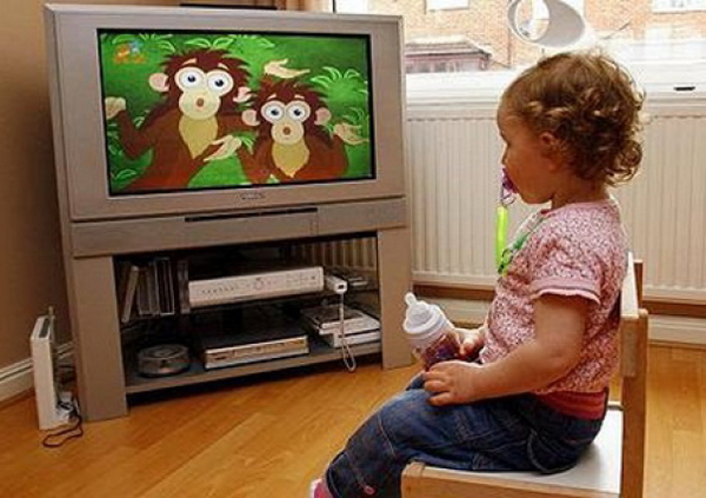
Просмотр мультфильмов носит в наши дни своего рода «тотально-веерный» характер: новый полнометражный мультфильм или мультсериал смотрят практически все в одно время, в кинотеатрах и по телевизору, на дисках или в Интернете. Таким образом, большинство детей дошкольного возраста оказываются включенными в просмотр одних и тех же мультфильмов. Они становятся темой для обсуждения в группе сверстников, сюжетом игры и средством приобщения ребёнка к культуре. Следует подчеркнуть особую чувствительность дошкольников к информационной продукции. Они не просто воспринимают ту или иную информацию, они формируются и развиваются в атмосфере определённой детской субкультуры, созданной взрослыми. В этот период закладываются базовые представления о мире, первичные эстетические и этические инстанции, общие установки, складывается отношение к себе и другим людям. Любые впечатления, в особенности художественные, оказывают определённое влияние на становление основ личности ребёнка. Впечатления, полученные ребёнком, всегда отражаются на его развитии и мировоззрении: они либо способствуют развитию, либо тормозят или деформируют его. При этом под развитием подразумевается не усвоение знаний, а активизация внутренней жизни ребёнка – стимуляции его сознания и самосознания, сопереживания, воображения, интереса, эмоций, и пр.
Информационные продукты для детей, к которым прежде всего относятся мультфильмы, при правильном выборе могут стать эффективным средством разностороннего развития ребёнка. Мультипликация объединяет реальность и вымысел, музыкальное сопровождение и видеоряд, слова и действия и создаёт, таким образом, особый комплекс воздействий, который может стать эффективным средством развития и воспитания ребёнка. В то же время, мультфильмы, при их чрезмерном и неадекватном потреблении, могут нести определенный риск развитию ребёнка. В особенности, это относится к детям
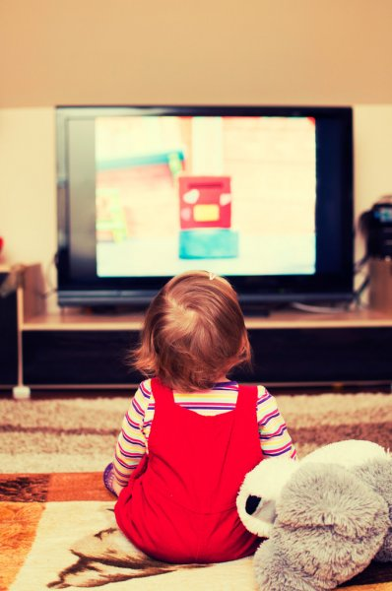
младенческого и раннего возраста.
Как показали исследования, современные дети в среднем начинают смотреть мультфильмы в 1 г. 6 мес., а для некоторых этот возраст составляет 6-7 месяцев. При этом малыши смотрят те фильмы, которые по своему содержанию и художественным характеристикам совершенно не соответствуют интересам и возможностям детей младенческого и раннего возраста. Вопрос о соответствии мультфильма возрасту ребенка взрослыми задается редко, тем более, что наша индустрия предлагает родителям широкий ассортимент фильмов для детей, начиная с 3-х мес., в особенности «развивающих» и обучающих. Обучающие видео- и компьютерные методики и развивающие программы стремительно снижают возрастные адресации. В мире было выпущено значительное количество развивающих компьютерных и ДВД-программ для детей первого года жизни.
Отечественные производители выпустили российский аналог видеопродукта для младенцев – серия фильмов «Я все могу» (2007) . На сегодняшний момент в России нет полномасштабных и междисциплинарных исследований влияния «развивающих» фильмов, компьютерных, телевизионных программ на ребенка первого года жизни.
Однако подавляющее большинство педиатров, психологов и физиологов не рекомендуют просмотр видеопродукции детям младенческого и раннего возраста. Дается множество рекомендаций о дозировании экранного времени, однако в реальности выполнение этих рекомендаций крайне затруднительно и повсеместно нарушается.
Американская Академия Педиатрии (American Academy of Pediatrics - Media violence – council on communication and media/ Pediatrics. 2009, The American Academy of Pediatrics) рекомендует запретить просмотр ТВ детям, не достигшим двухлетнего возраста. (Информация фонда Kaiser Family Foundation). Есть достаточно серьѐзные отличия восприятия реальных предметов и их отображения на экране. Экранное восприятие блокирует развитие сенсорных систем, парализует волю ребѐнка, тормозит физическое и психическое развитие ((Райнер Пацлав, 2013; К.Кенинг, 2006 и др.). С данными утверждениями солидарны позиции отечественных психологов. В раннем детстве ребёнок познает мир через общение со взрослыми, которые открывают значения и смыслы окружающих явлений, и через свои практические действия с окружающими предметами.
Основная задача развития в младенческом и раннем возрасте – установить полноценный психологический контакт с этим окружением, причем в период, когда речевые способы еще не доступны. Выполнить эту задачу при помощи экрана невозможно.
Для построения полноценного образа реального объекта нужна согласованная работа самых различных сенсорных систем ( не только зрения, но и чувства осязания, обоняния, тактильного чувства) что, невозможно при кинопросмотре. Опыт, который ребенок получает в совместных с родителями действиях с предметами, имеет несколько важных преимуществ. Прежде всего это опыт получен в реальных а не в виртуальных условиях. Это даёт ребёнку представления о свойствах и качествах реальных вещей (вес, качество материала, форма, цвет, твёрдость и пр.), что способствует развитию восприятия и формированию образов предметов. Ребенок должен получать натуральные, чистые эталоны цвета, звука, размера, веса и других основных признаков предметов.
Но главное – только вместе со взрослым маленький ребёнок может открыть смысл каждого явления или образа и наполнить его личным, эмоциональным отношением. Между ребёнком и взрослым разворачивается диалогическое общения, в котором каждый партнёр чувствителен к воздействиям другого и так или иначе отвечает на них. Это позволяет ребёнку не только усвоить смыслы и способы действия с предметами, но и почувствовать эффект своих действий, построить образ своего «Я». При отсутствии ответной реакции, видеоряд остается для ребенка раннего возраста набором расплывчатых картинок непонятного содержания важно, что в процессе взаимодействия ребенок получает свой собственный, а не «чей-то» опыт. Это самостоятельный, активный метод изучения мира. Рассматривая натуральный объект, предмет, картинку ребенок свободен – он может смотреть, может отвернуться, приблизиться или удалиться, спросить, исправить. Картинка на экране сильно притягивает малыша, как бы гипнотизирует, и не дает отвести глаз.
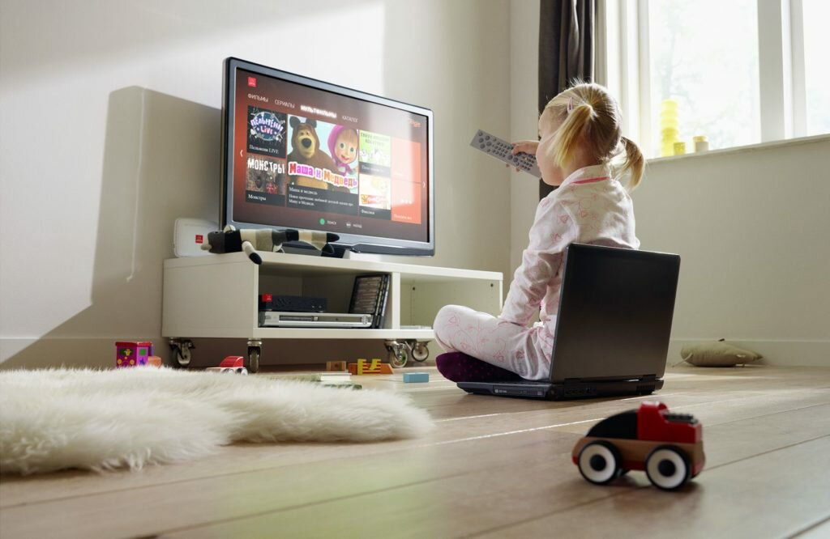
Поглощённость просмотром фильма, которую демонстрируют многие дети до 3-х лет, вовсе не означает, что это развивает усидчивость, внимание и сосредоточенность. Как раз наоборот, они не в состоянии сосредоточиться самостоятельно, а только с помощью внешней затягивающей стимуляции, которая парализует их собственную активность.
В раннем возрасте существуют особые требования к организации движения ребенка, их спонтанности и длительности. Продолжительное сидение перед экраном может привести к нарушению пространственного восприятия и пространственного образа Я, что многократно показано в исследованиях Е.О.Смирновой, Е.А.Абдулаевой. Отечественные нейропсихологи и физиологи, такие как: Б.А.Архипов, М.М.Безруких и др., всё чаще сталкиваются с этими нарушениями в развитии и с экранной аддикцией у 3-4-летних детей, которую не всегда удаётся преодолеть. Данные факты являются следствием пренебрежительного отношения родителей к возрастным особенностям детей. Эти и многие другие данные позволяет утверждать, что видеопродукция при её чрезмерном потреблении и при недостатке практических действий несёт для маленьких детей определённый риск для их здоровья и развития. В этом контексте маркировка «0+» на видеопродуктах является нарушением возрастных норм и легитимизирует для родителей передачу воспитательных функций экрану в самом раннем возрасте.
После 3-х лет, когда ребёнок владеет речью, начинает самостоятельно играть и постигать социальную ситуацию, когда возникает собственное личностное отношение ребенка к происходящим событиям, их осмысление и отношение к ним, мультфильмы могут использоваться как средство развития и знакомства с миром.

